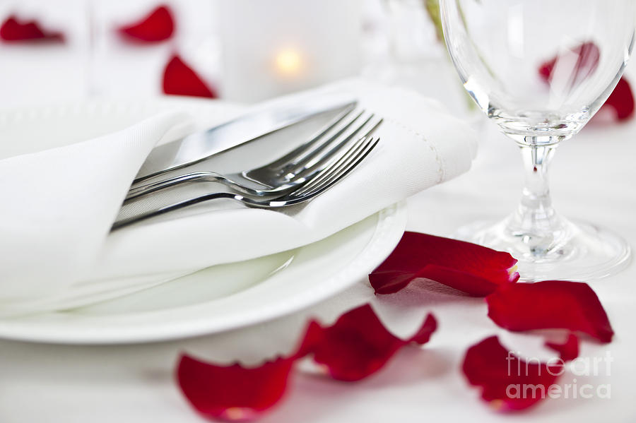

Valentijnsdiner a la carte
Als u bij ons komt eten krijgt u
Elk tweede hoofdgerecht gratis.
Voor reserveringen loop dan even bij ons binnen of bel op 0572-364565

